**فراخوان مناقصه عمومی یک مرحله ای**

**ارائه خدمات تخصصی روانشناسی ومددکاری – مشاوره غیرحضوری (مشاوره تلفنی 1480) اداره کل بهزیستی استان کرمانشاه**

**1 . تصویر آگهی فراخوان:**

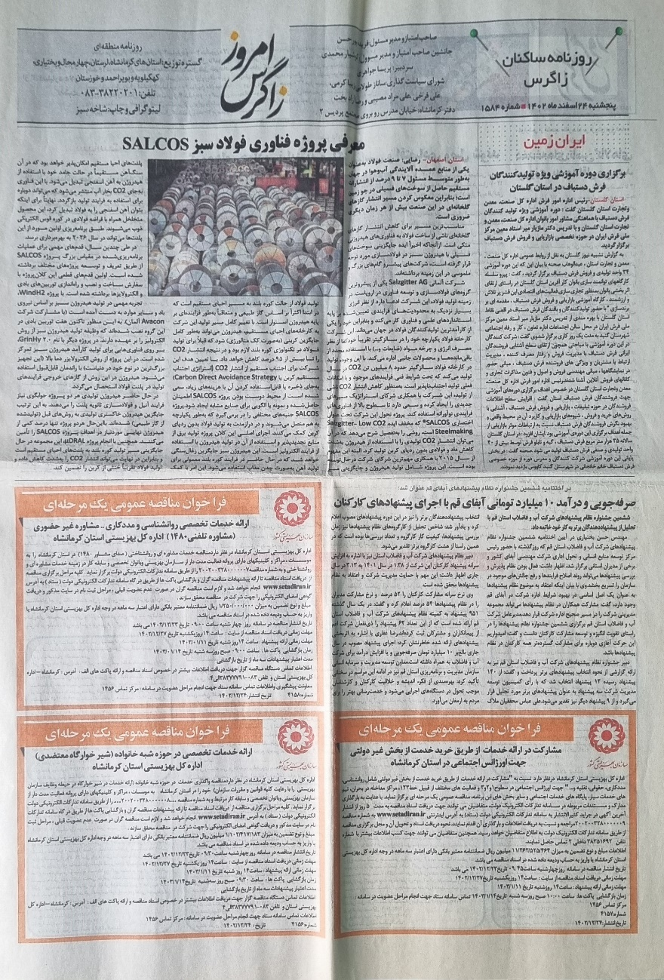

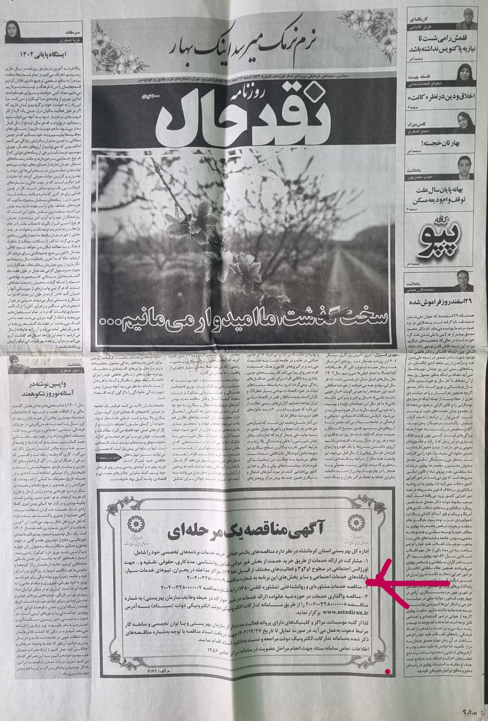

2. متن قرارداد :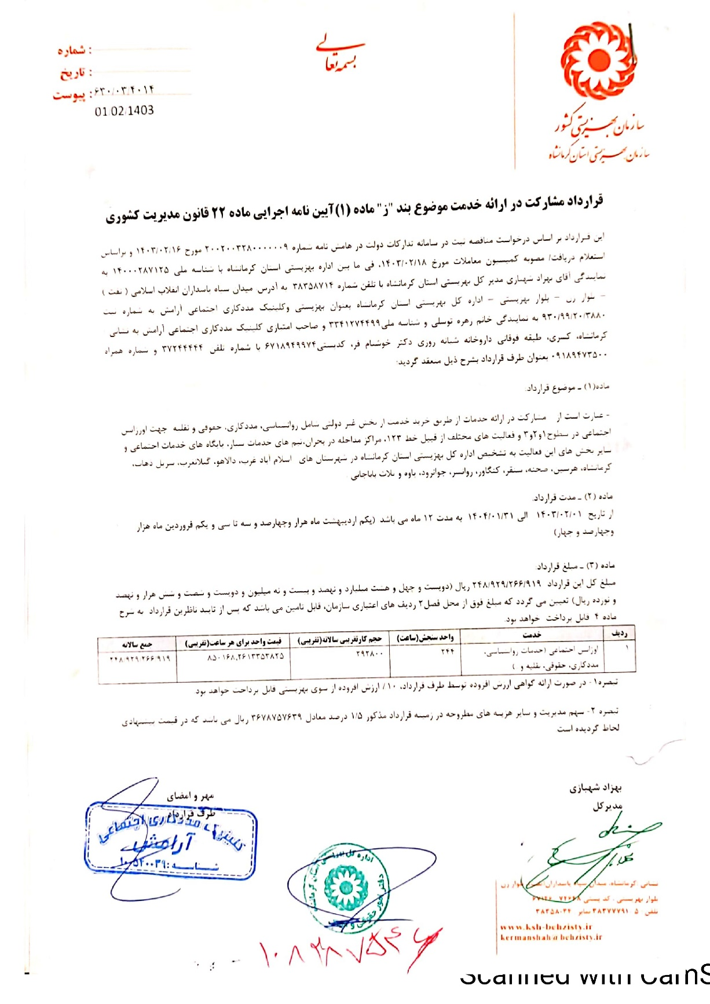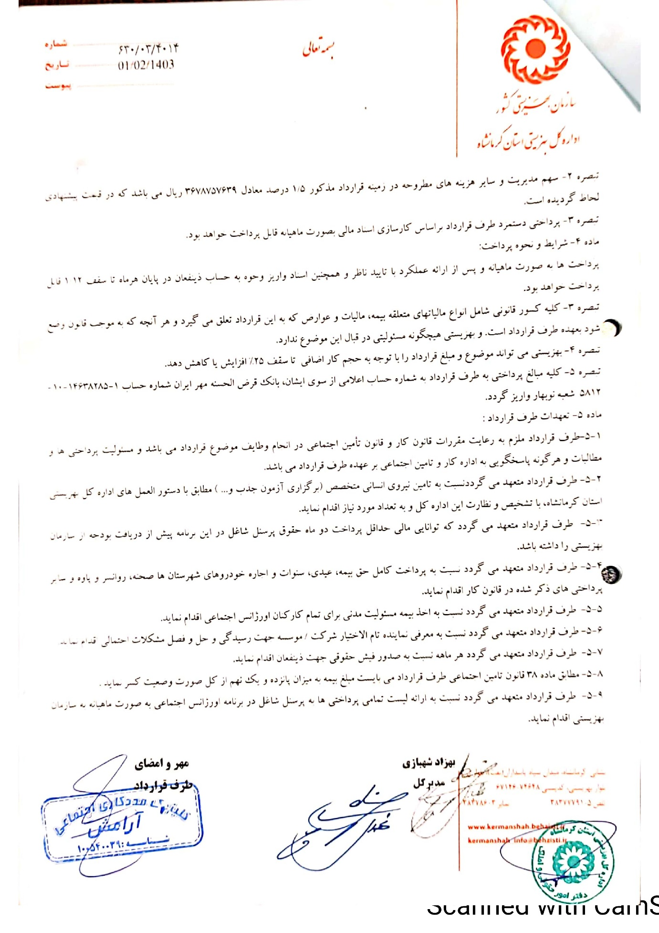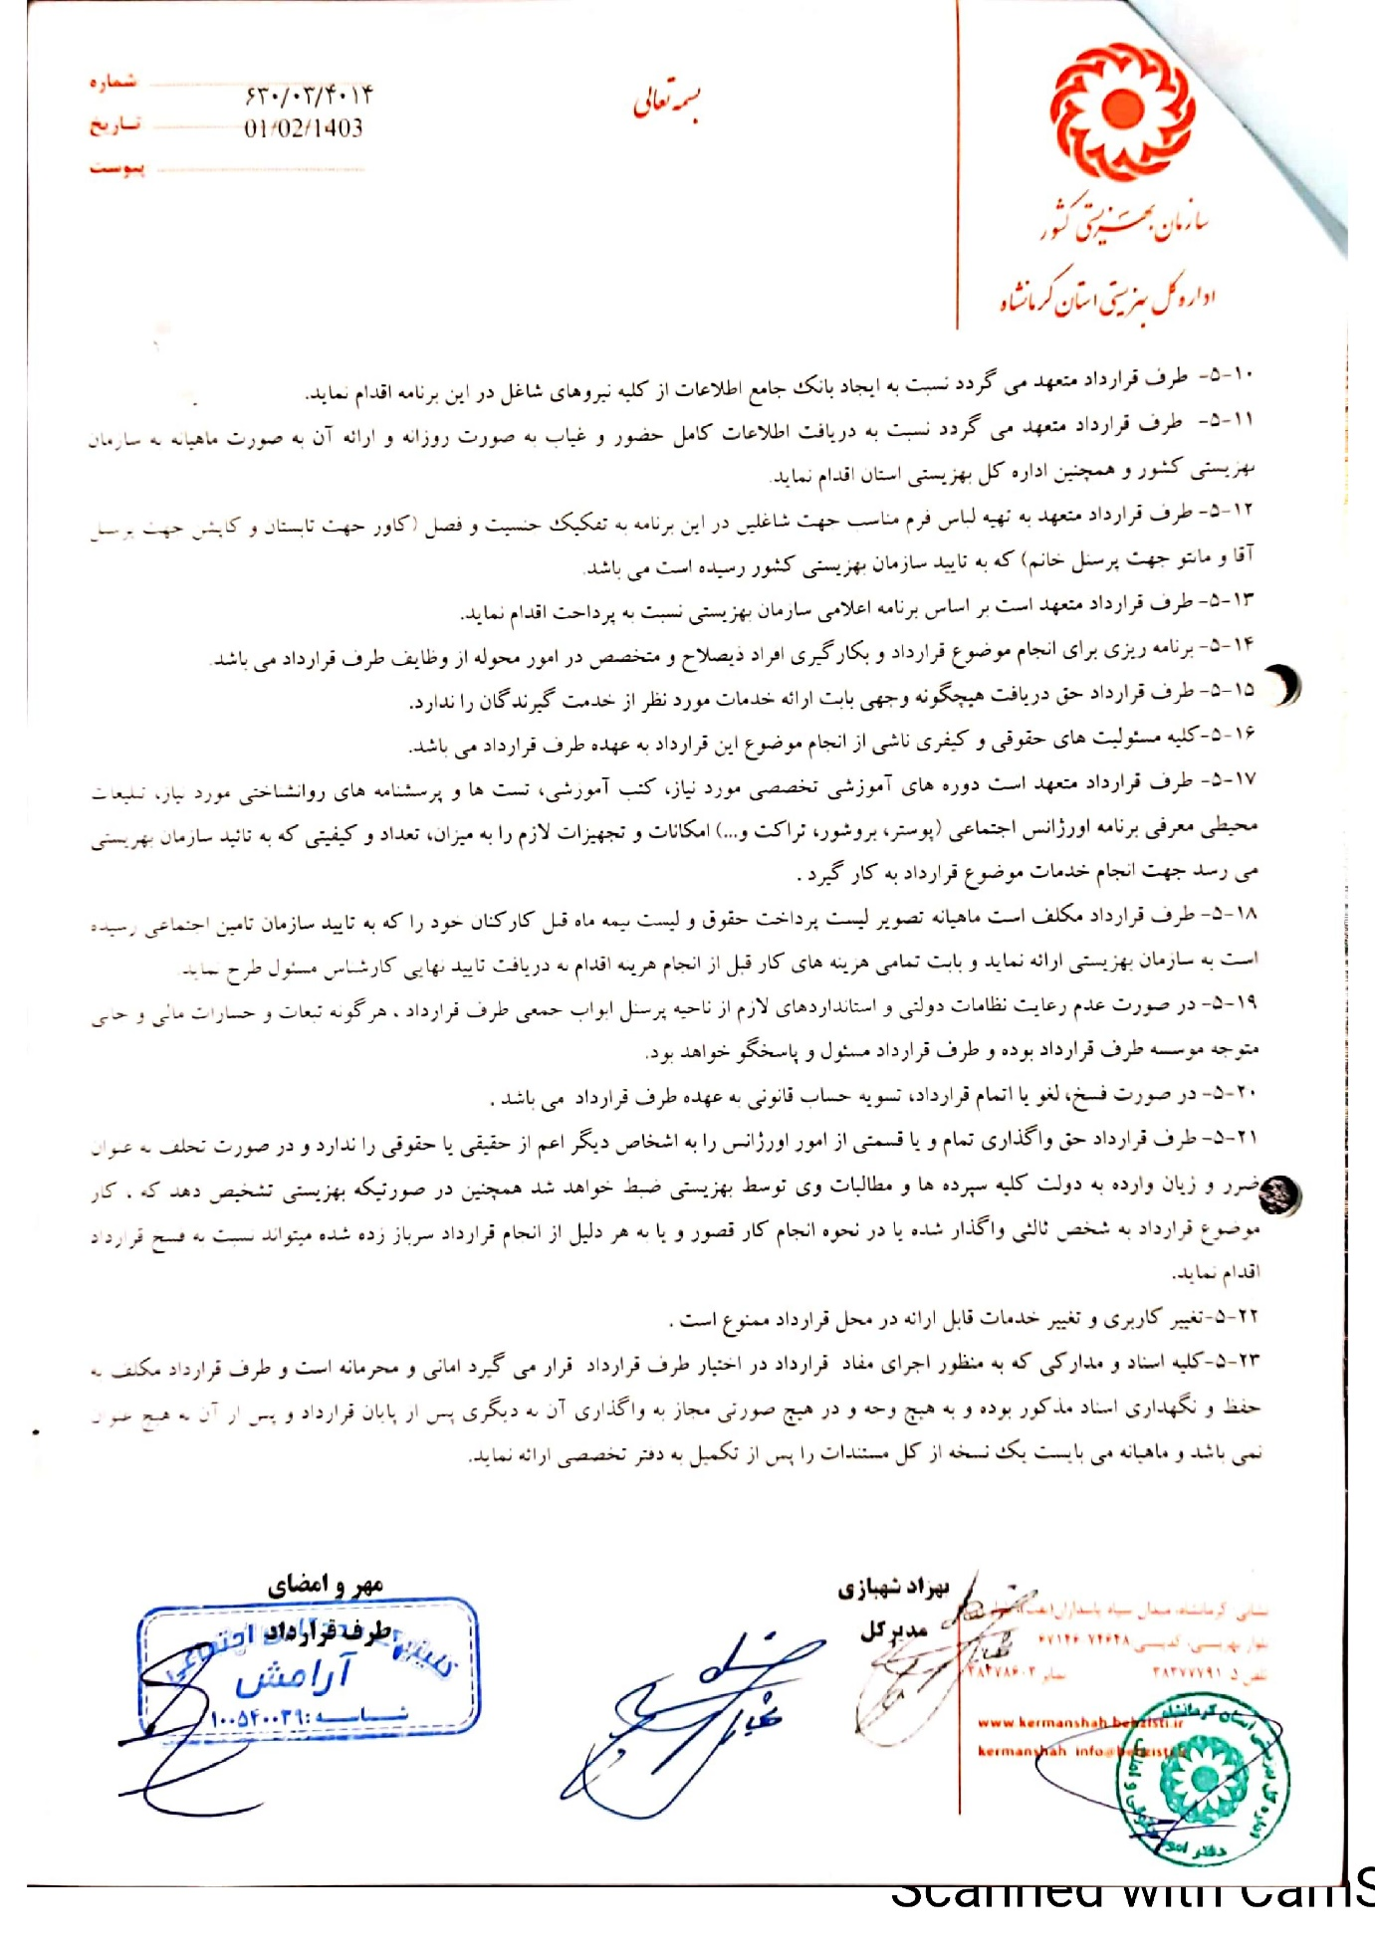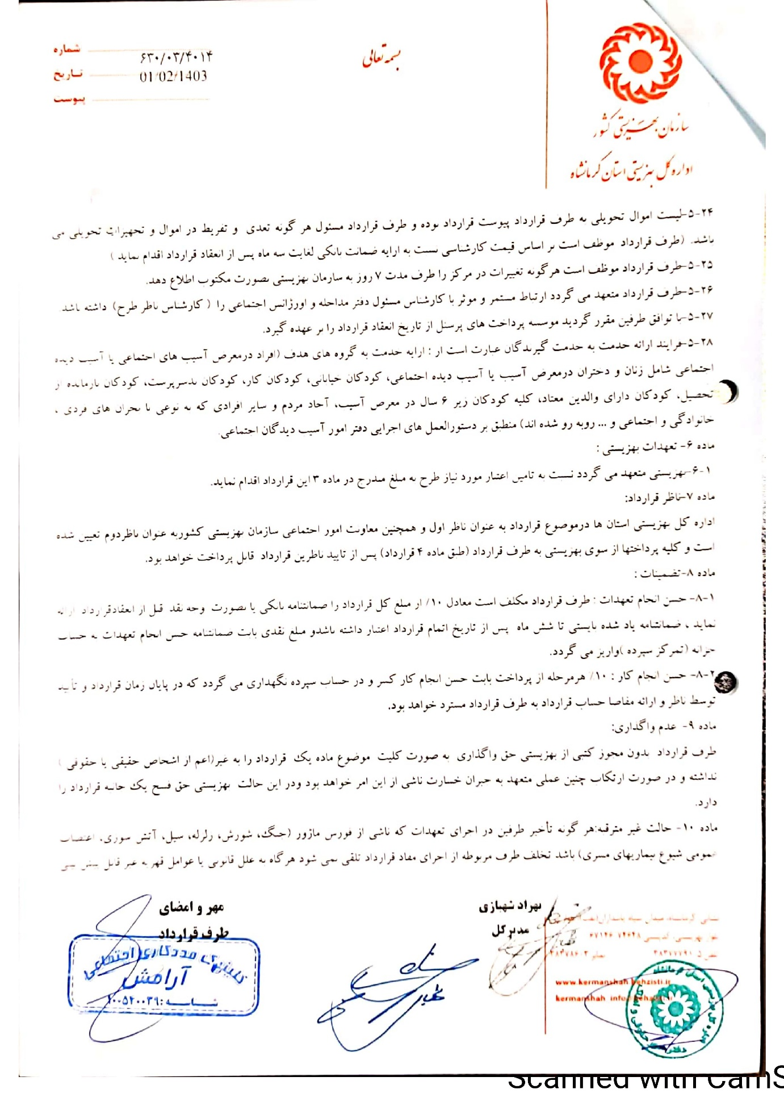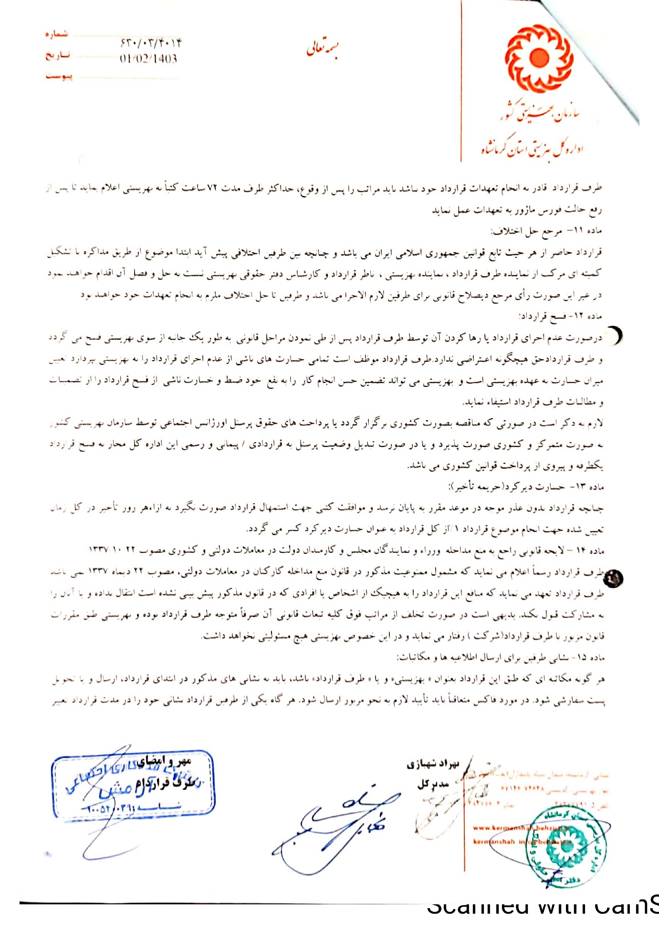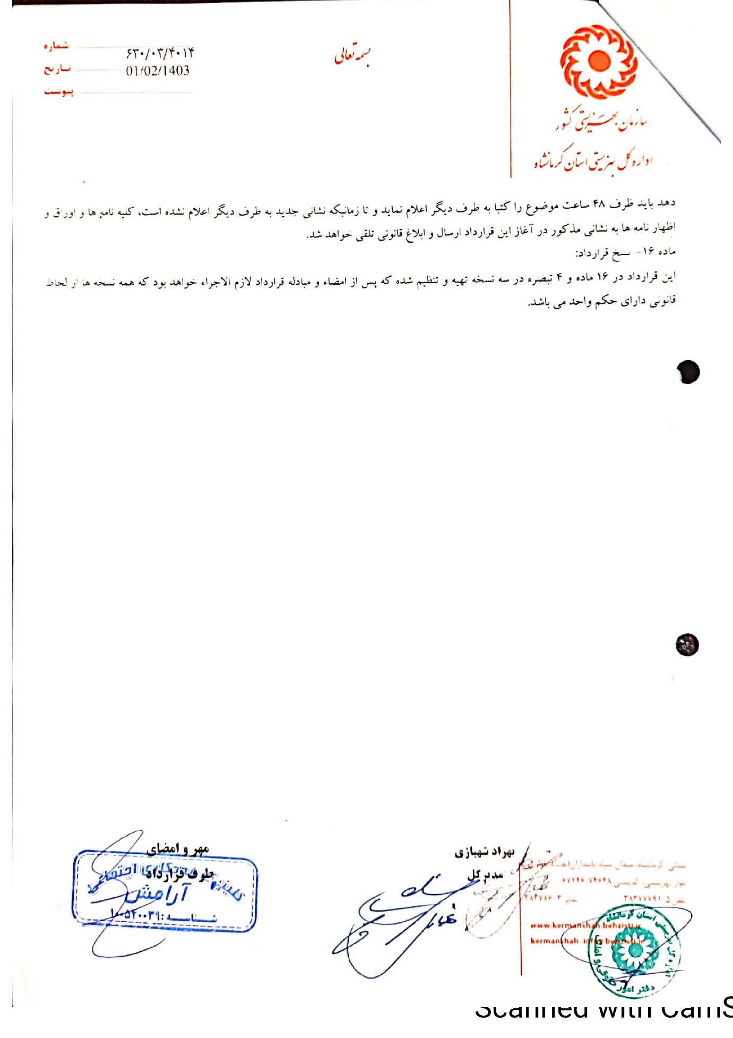

3. کد رهگیری قرارداد در پایگاه قراردادهای کشور:

**037J65E24700033**

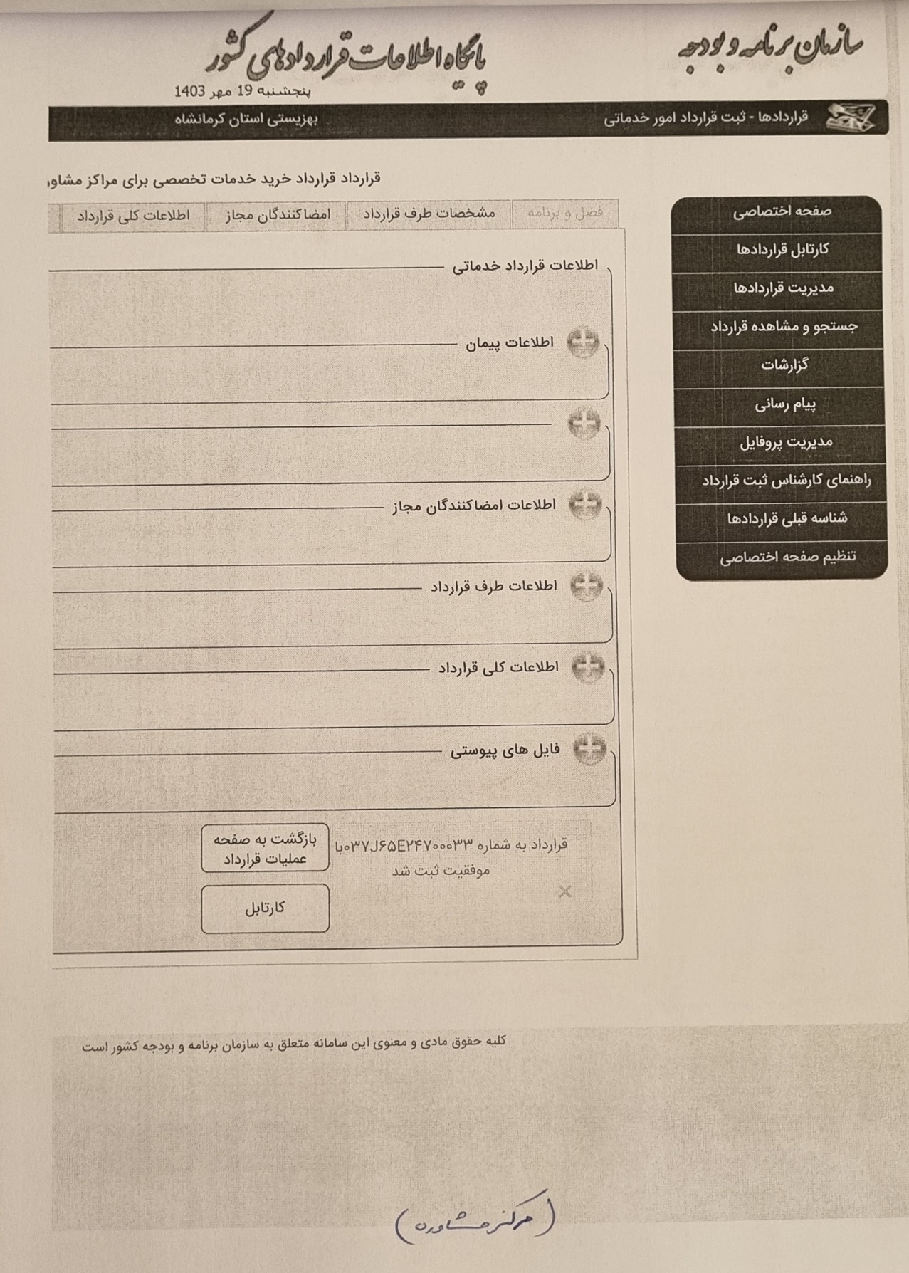

4. صورتجلسه شرکت کنندگان در مناقصه:

* کلینیک مددکاری آرامش
* کلینیک مددکاری رهیاب
* مؤسسه کیان بهنود کامبادن

